**МИНОБРНАУКИ РОССИИ**

**Санкт-Петербургский государственный**

**электротехнический университет**

**«ЛЭТИ» им. В.И. Ульянова (Ленина)**

**Кафедра АМ**

отчет

**по домашнему заданию №1**

**по дисциплине «Элементы функционального анализа»**

Тема: Многоугольники и нормы

|  |  |  |
| --- | --- | --- |
| Студентка гр. 8383 |  | Гречко В.Д. |
| Преподаватель |  | Коточигов А.М. |

Санкт-Петербург

2021

**Постановка задачи.**

*Вариант 5*

Вершины заданы в первом октанте:

$$A(3, 7, 0),B(4, 0, 4), H(0, 3, 3),AA(10, 0, 0),BB(0, 4, 0), HH(0, 0, 3).$$

Проверить неравенство треугольника для векторов $(-4, 8, -7$) и

$(7, -8, -5).$

Найти наибольшее и наименьшее значение евклидовой нормы на

векторах, имеющих норму 1 в норме, порожденной многогранником.

**Выполнение работы.**

*Построение многогранника.*

Трижды симметрично отразим заданные точки относительно координатных плоскостей. Получили замкнутую, симметричную относительно координатных плоскостей поверхность $W$.

Многогранник 𝑊 должен быть выпуклым, но точки $BB$ и $HH$ оказываются «вдавленными» в многогранник (и их отражения). Ордината $BB$ и аппликата $HH$ должны быть больше или равны чем ординаты и аппликаты других точек, поэтому имеет место следующая замена: $BB_{1}=\left(0,8,0\right), HH_{1}=(0, 0, 5)$.

Полученный многогранник представлен на рисунке 1.

|  |  |
| --- | --- |
|  |  |

*Рисунок 1 – выпуклый многогранник 𝑊*

*Вычисление нормы и проверка неравенства треугольника для заданных векторов.*

Рассмотрим угол 𝑂𝐴𝐵𝐻, в октанте, в котором находится точка $(x>0,y<0,z<0)$. Построим биортогональный базис для $OA, OB, OH$:

$$OA_{1}=OB×OH,OB_{1}=OA×OH, OH_{1}=OA×OB$$

$$OA^{'}=\frac{1}{\left(OA_{1},OA\right)}OA_{1}, OB^{'}=\frac{1}{\left(OB_{1},OB\right)}OB_{1},OH^{'}=\frac{1}{\left(OH_{1},OH\right)}OH_{1}$$

Тогда вектор 𝑂𝑃 можно разложить по базису 𝑂𝐴, 𝑂𝐵, 𝑂𝐻 как $OP=k_{1}OA+k_{2}OB+k_{3}OH$, где $k_{1} = (OP, OA' ), k_{2} = (OP,OB ' ), k_{3} = (OP,OC ' )$.

И норма $: {\left\|OP\right\|}_{W} = k_{1} + k_{2} + k_{3}$.

Описанным образом найдем нормы векторов:

$v_{1} = \left(-4, 8, -7\right).$

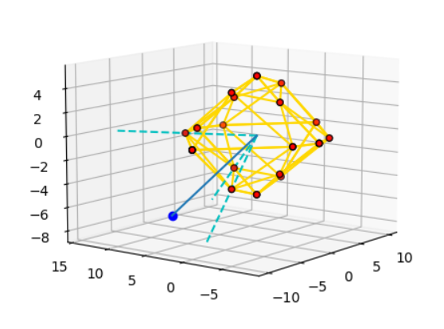

$$k_{1}=0.5;k_{2}=0.624;k_{3}=1.499$$

$${\left|\left|v_{1}\right|\right|}_{W}=2.623$$

$v2 = \left(7, -8, -5\right).$

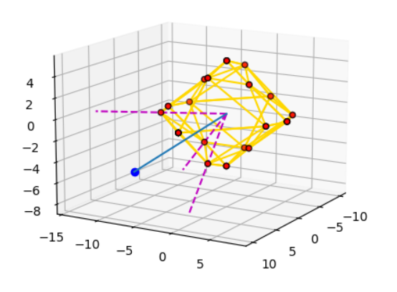

$$k_{1}=0.999;k_{2}=0.999;k_{3}=0.333$$

$${\left|\left|v_{2}\right|\right|}_{W}=2.331$$

Для проверки неравенства треугольника найдем вектор $v_{3} = v_{1} + v_{2}$, его коэффициенты разложения и норму:

$$k_{1}=0.0;k_{2}=0.749;k_{3}=1.8$$

$${\left|\left|v_{3}\right|\right|}_{W}=2.549$$

Сравним:

$${\left|\left|v_{3}\right|\right|}_{W}=2.549 \\ {\left|\left|v_{1}\right|\right|}_{W}+{\left|\left|v_{2}\right|\right|}_{W}=2.623+2.331=4.954$$

${\left|\left|v_{3}\right|\right|}_{W}<{\left|\left|v_{1}\right|\right|}_{W}+{\left|\left|v_{2}\right|\right|}_{W}$*,* т. е. неравенство треугольника выполняется.

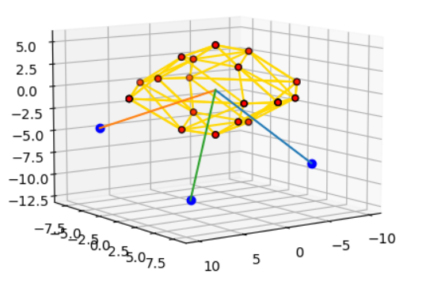

*Поиск наибольших и наименьших значений евклидовой нормы на векторах, имеющих норму 1 в норме, порожденной многогранником.*

Евклидова норма вектора $OP(x, y, z)$ рассчитывается по формуле $‖OP‖ = \sqrt{x^{2}+y^{2}+z^{2}}$.

Наибольшая евклидова нормa: $$M=\max\left(\sqrt{x_{i}^{2}+y_{i}^{2}+z_{i}^{2}}\right), i=A, B, H, AA, BB, HH \\ M=10.0$$

Видно, что поверхность многогранника касается сферы, что свидетельствует о правильности найденного решения:

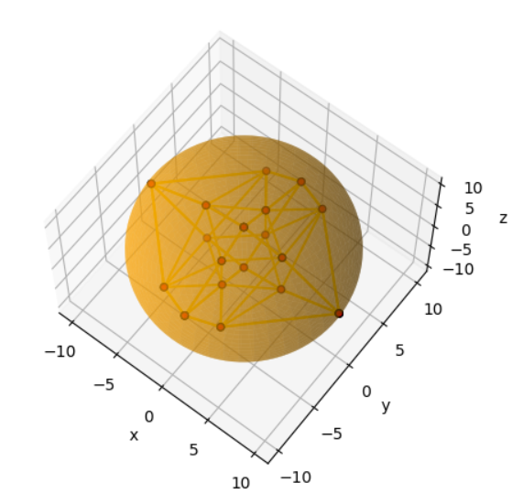

Для нахождения минимума евклидовой нормы нужно построить нормали к плоскостям, образующим грани многогранника. Проведем вычисления для каждой из граней, лежащих в первом октанте. Получим:

$$m = 4.05674$$

Сфера с радиусом $m$ и центром в начале координат:

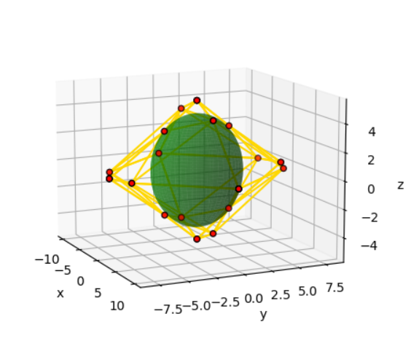

**Дополнение к ДЗ**

Эквивалентность норм:

$$c_{1}{\left|\left|x\right|\right|}_{2}≤{\left|\left|x\right|\right|}_{W}≤c_{2}{\left|\left|x\right|\right|}_{2}$$

Так как $m$– минимальное, а $M$– максимальное значение евклидовой нормы на векторах, имеющих норму 1 в норме, порожденной многогранником, то имеем соотношения:

$$\frac{1}{M}{\left|\left|x\right|\right|}_{2}≤{\left|\left|x\right|\right|}_{W}→c_{1}=\frac{1}{M}$$

$$\frac{1}{m}{\left|\left|x\right|\right|}_{2}≥{\left|\left|x\right|\right|}_{W}→c_{2}=\frac{1}{m}$$

Тогда эквивалентность норм можно записать так:

$$\frac{1}{M}{\left|\left|x\right|\right|}_{2}≤{\left|\left|x\right|\right|}_{W}≤\frac{1}{m}{\left|\left|x\right|\right|}_{2}$$

Норма линейного оператора $A:X→Y$

$$\left|\left|A\right|\right|=\sup\left({\left|\left|Ax\right|\right|}_{Y}:{\left|\left|x\right|\right|}_{X}=1\right)$$

Сначала определим матрицу B такую, что

$${\left|\left|B\right|\right|}_{2}<\frac{1}{2}, {\left|\left|B\right|\right|}_{2}=\max\left(\left|λ_{1}\right|,\left|λ_{2}\right|,\left|λ_{3}\right|\right), λ_{k}≠0$$

Матрицу $B$ можно построить по формуле:

$$B=D_{1}D_{2}SD_{2}^{T}D_{1}^{T}$$

Здесь $D_{1},D_{2}$– матрицы поворота, $S$– диагональная матрица, на диагонали которой стоят числа $<1$. Определим матрицы:

$$D_{1}=\left(\begin{matrix}\frac{4}{5} & \frac{3}{5} & 0 \\ -\frac{3}{5} & \frac{4}{5} & 0 \\ 0 & 0 & 1\end{matrix}\right),D_{2}=\left(\begin{matrix}1 & 0 & 0 \\ 0 & \frac{4}{5} & \frac{3}{5} \\ 0 & -\frac{3}{5} & \frac{4}{5}\end{matrix}\right), S=\left(\begin{matrix}\frac{1}{4} & 0 & 0 \\ 0 & \frac{1}{5} & 0 \\ 0 & 0 & \frac{1}{6}\end{matrix}\right)$$

$$B=\left(\begin{matrix}\frac{4}{5} & \frac{3}{5} & 0 \\ -\frac{3}{5} & \frac{4}{5} & 0 \\ 0 & 0 & 1\end{matrix}\right)\left(\begin{matrix}1 & 0 & 0 \\ 0 & \frac{4}{5} & \frac{3}{5} \\ 0 & -\frac{3}{5} & \frac{4}{5}\end{matrix}\right)\left(\begin{matrix}\frac{1}{4} & 0 & 0 \\ 0 & \frac{1}{5} & 0 \\ 0 & 0 & \frac{1}{6}\end{matrix}\right){\left(\begin{matrix}1 & 0 & 0 \\ 0 & \frac{4}{5} & \frac{3}{5} \\ 0 & -\frac{3}{5} & \frac{4}{5}\end{matrix}\right)}^{T}{\left(\begin{matrix}\frac{4}{5} & \frac{3}{5} & 0 \\ -\frac{3}{5} & \frac{4}{5} & 0 \\ 0 & 0 & 1\end{matrix}\right)}^{T}$$

$$B=\left(\begin{matrix}\frac{1423}{6250} & -\frac{93}{3125} & -\frac{6}{625} \\ -\frac{93}{3125} & \frac{2629}{12500} & -\frac{8}{625} \\ -\frac{6}{625} & -\frac{8}{625} & \frac{67}{375}\end{matrix}\right)$$

Собственные числа B: $\left(\frac{1}{4},\frac{1}{5},\frac{1}{6}\right)$

Теперь составим матрицу оператора $A=I-B$

$$A=\left(\begin{matrix}\frac{4827}{6250} & \frac{3218}{3125} & \frac{631}{625} \\ \frac{3218}{3125} & \frac{9871}{12500} & \frac{633}{625} \\ \frac{631}{625} & \frac{633}{625} & \frac{308}{375}\end{matrix}\right), A=A^{*}$$

Норма $l_{3}^{1}:\left|\left|A\right|\right|=\max\left(\sum_{m=1}^{3}{\left|a_{m,k}\right|}:k=1,2,3\right)=\frac{17573}{6250}$

Норма $l_{3}^{∞}:\left|\left|A\right|\right|=\max\left(\sum_{k=1}^{3}{\left|a_{m.k}\right|}:m=1,2,3\right)=\frac{17573}{6250}$

Норма $l_{3}^{2}:A=A^{*}, \left|\left|A\right|\right|=\max\left(\left|λ\right|:Ax=λx\right)=\max\left(\frac{3}{4},\frac{4}{5},\frac{5}{6}\right)=\frac{5}{6}$

Итерационное уравнение

$$Ax=b, b=\left(1,1,1\right)$$

$$x=b+Bx, x_{n+1}=b+Bx_{n}$$

$$x_{0}=\left(0,0,0\right)$$

Посчитаем таким образом последовательность до $x_{10}$

$$x_{0} =( 0 , 0 , 0 )$$

$$x_{1} =( 1.0 , 1.0 , 1.0 )$$

$$x_{2} =( 1.06944 , 1.02592 , 0.9965333333333334 )$$

$$x_{3} =( 1.079584 , 1.026112 , 0.9961866666666667 )$$

$$x_{4} =( 1.0812384000000002 , 1.0256512 , 0.996152 )$$

$$x_{5} =( 1.08153184 , 1.02550912 , 0.9961485333333333 )$$

$$x_{6} =( 1.081586784 , 1.025475712 , 0.9961481866666667 )$$

$$x_{7} =( 1.0815973984 , 1.0254685312 , 0.996148152 )$$

$$x_{8} =( 1.08159948384 , 1.02546704512 , 0.9961481485333333 )$$

$$x_{9} =( 1.081599897184 , 1.025466742912 , 0.9961481481866666 )$$

$$x_{10} =( 1.0815999794784001 , 1.0254666819712 , 0.996148148152 )$$

Последовательность сходится к вектору $x=(1.0816, 1.0255, 0.996)$